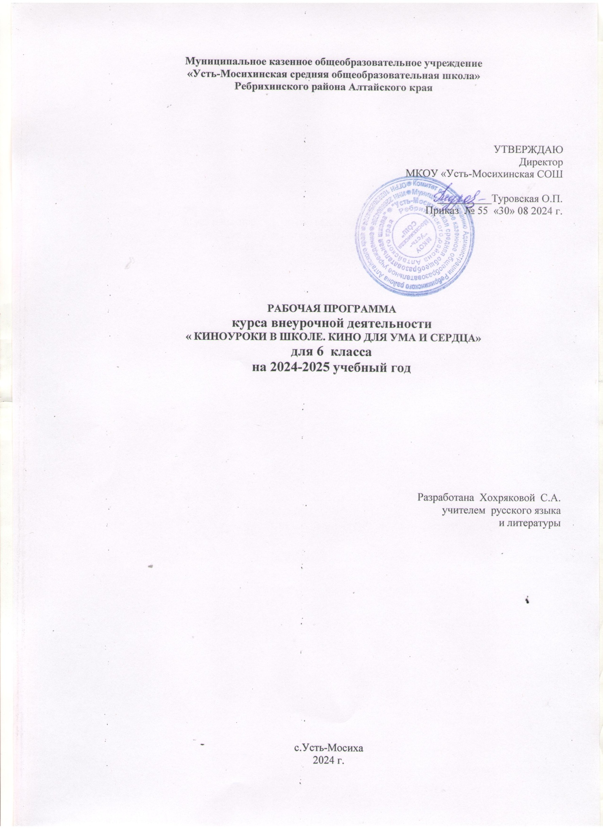

# Пояснительная записка

Рабочая программа курса внеурочной деятельности разработана на основе Примерной программы воспитания «Киноуроки в школах России ». Наиболее эффективное воздействие на современных детей сегодня оказывает игровое кино. Кинематограф владеет широким спектром драматургических и аудиовизуальных возможностей, обладающих суггестивным эффектом в восприятии произведения. Фильмы, созданные в гуманистических принципах искусства специально для школьников и с их непосредственным участием, способны дать мощный толчок к развитию мотивации у детей. Поскольку система воспитания Проекта ориентируется на формирование и развитие этических качеств личности средствами различных направлений культуры и искусства, киноуроки являются основополагающими в создании эмоционального отклика, внутреннего конфликта как движущих сил к осуществлению практических действий, направленных на положительные изменения личности.

При разработке идеи проекта был использован системный подход, сформирована таблица созидательных качеств личности. Каждое качество раскрывается в идее одного профессионального короткометражного игрового фильма, задача которого – вызвать эмоциональный интерес, раскрыть образ героя, модель поведения.

Система воспитания «Киноуроки в школах России» духовно-нравственной, патриотической направленности нацелена на формирование нравственных качеств личности школьников.

Важный результат киноурока – возникшая у школьников потребность подражания героям, обладающим рассматриваемым качеством.

**Актуальность** программы заключается в том, что на современном этапе наиболее эффективное воздействие на детей сегодня оказывает игровое кино. Кинематограф владеет широким спектром драматургических и аудиовизуальных возможностей, обладающих суггестивным эффектом в восприятии произведения. Фильмы, созданные в гуманистических принципах искусства специально для школьников и с их непосредственным участием, способны дать мощный толчок к развитию мотивации у детей. Киноуроки (или уроки воспитания с использованием киноискусства) – одновременно и традиционная, и новая форма диалога со зрителем. Фильмы, специально снятые для школы, нацеленные на воспитание чувств и разговор о главных проблемах нашей жизни, становятся основой кинопедагогики на рубеже нового этапа нашей жизни. Диалог с экраном - это переход с позиции «просто зрителя» на позицию собеседника, и далее: от сопереживания - к сотворчеству, к активному «достраиванию» экранного мира, к более глубокому пониманию авторской концепции, истолкованию фильма как модели мира; к самовыражению - через творчество. Стать грамотным зрителем и получать от кино больше удовольствия? Научиться не верить лживым новостям и обману в рекламе? Научиться видеть мир и понимать его по- новому? Почему бы и нет?..

**Практическая значимость** – программа совмещает элементы воспитания и образования, даёт школьникам возможность приобщиться к ценностям человеческой культуры, морали, этики через работу с короткометражными фильмами, снятыми специально для этой цели.

**Цель Программы** – создание инновационной системы воспитания гармонично развитой и социально ответственной личности на основе нравственных ценностей.

**Миссия Программы**– воспитание поколений выпускников школ со сформированной широкой библиотекой этических качеств, высоким уровнем социальной и интеллектуальной компетентности.

## Задачи Программы

Обучающие**:**

* Сформировать первоначальные представления о моральных нормах и правилах нравственного поведения, об этических нормах взаимоотношений в семье, между поколениями, этносами, носителями различных убеждений, представителями социальных групп;
* Способствовать усвоению правил поведения в образовательном учреждении, дома, на улице, в населённом пункте, в общественных местах, на природе;
* Научить разрабатывать и реализовывать социальные практики. Развивающие:
* Развивать навыки самостоятельного анализа и оценки предполагаемой информации;
* Раскрывать сущность нравственных поступков, поведения и отношений между людьми разного возраста на основе взаимопомощи и поддержки.

Воспитательные:

* Воспитание навыков сознательного поведения в обществе;
* Воспитание чувства товарищества, чувства личной ответственности.

Методическим обеспечением системы являются киноуроки – детские короткометражные художественные фильмы, раскрывающие нравственные понятия и ценности человека, и рекомендации для педагогов.

Программа реализуется в соответствии с целями, обозначенными в стратегических и нормативных документах Российской Федерации, ориентирована на решение задач Национальных проектов «Культура» и «Образование».

Сегодня воспитание детей рассматривается как стратегический общенациональный приоритет, требующий консолидации усилий различных институтов гражданского общества и ведомств на федеральном, региональном и муниципальном уровнях.

Программа реализуется в соответствии с целями и задачами, обозначенными в следующих стратегических и нормативных документах Российской Федерации:

1. Указ Президента России от 7 мая 2018 года № 204 «О национальных целях и стратегических задачах развития Российской Федерации на период до 2024 года».
2. Паспорт национального проекта «Культура» (утв. президиумом Совета при Президенте РФ по стратегическому развитию и национальным проектам, протокол от 24.12.2018 № 16).
3. Паспорт национального проекта «Образование» (утв. президиумом Совета при Президенте Российской Федерации по стратегическому развитию и национальным проектам, протокол от 24 декабря 2018 г. № 16).
4. Указ Президента РФ от 31.12.2015 № 683 «О Стратегии национальной безопасности Российской Федерации».

Предлагаемая система ориентирована на воспитание у школьников внутренних, нравственных качеств личности, которые напрямую влияют на образ мышления, формирование объективной оценки собственных и чужих поступков, а также их последствий для человека, окружающей среды, государства.

С учетом положений Стратегии развития воспитания в РФ до 2025 года была сформирована таблица созидательных качеств личности, понятий и принципов, при составлении которой использовался советский этический словарь. В таблицу включено 99 понятий (качеств), в соответствии с количеством месяцев обучения в общеобразовательных учреждениях с 1 по 11 классы. Уровень сложности вводимых понятий (принципов, ценностей) увеличивается от месяца к месяцу, от одного учебного года к другому, с учетом взросления школьников, их готовности к восприятию более сложного и глубокого материала.

# ПРОГНОЗИРУЕМЫЕ РЕЗУЛЬТАТЫ

В результате обучающиеся обретут положительные качества личности и получат навыки организации благотворительных, волонтерских, социальных практик через реализацию общественно-полезного дела.

*В результате реализации программы обучающиеся должны знать:*

Заповеди и соответствующие притчи.

Источники наших нравственных знаний. О совести как основе нравственности.

О пользе терпения, выдержки, умения предвидеть последствия своих поступков.

*Уметь:*

1. Уважать себя, верить в свои силы и творческие возможности, признавая это право и за другими.
2. Соблюдать заповеди.
3. На практике применять методы самовоспитания и самоконтроля.
4. Уважать чужое мнение, будучи несогласным с ним.
5. Проявлять тактичность и доброжелательность в общении.
6. Быть сострадательными к чужому горю.
7. Различать добро и зло, давать правильную оценку поступков литературных героев, уметь мысленно ставить себя в аналогичную ситуацию.
8. Проявлять положительные моральные качества в достойном поведении, поступках.

Киноуроки проводятся в рамках урочной и внеурочной деятельности и состоят из следующих блоков:

1. Просмотр детского игрового фильма на определенную тематику.
2. Обсуждение фильма по материалам методического пособия или собственных разработок, во время которого решаются поставленные педагогом задачи.
3. Проведение внеурочной практической деятельности класса по теме киноурока.

## Этапы восприятия киноурока:

* 1. Впечатление - через просмотр фильма;
  2. Осмысление - через обсуждение с классом;
  3. Применение - через участие в организованной созидательной деятельности класса по теме киноурока.

## Сквозная система проведения киноуроков:

1. Программа является системой образовательного и воспитательного сопровождения школьника в процессе школьного обучения.
2. Киноуроки создаются для возрастной категории школьников 5-7 классов
3. В один учебный месяц полностью проводится один киноурок, в рамках которого рассматривается одно понятие или одна ценность или одно качество человека. За 9 учебных месяцев (т.е. за 1 учебный год) проводится 9 киноуроков.

Важный результат киноурока – возникшая у школьников потребность подражания героям, обладающим рассматриваемым качеством.

**Основой системы** образования и воспитания является проведение социальных практик, реализуемых в соответствии с тематикой просмотренных киноуроков.

Социальная практика – общественно полезное дело, инициированное классом после проведения киноурока, которое позволяет проявить раскрываемое в фильме качество личности на практике.

**Цель социальных практик** – создание условий для развития у детей и подростков понимания и принятия ценности созидательных качеств личности, формирования потребности в проявлении продуктивной социальной активности.

Данная программа позволяет организовать образовательный и воспитательный процесс в общеобразовательных учреждениях в увлекательной интерактивной форме.

Настоящая Программа разработана в соответствии с Примерной программой воспитания (одобрена решением федерального учебно-методического объединения по общему образованию; протокол от 2 июня 2020 г. № 2/20), предназначена для реализации в общеобразовательных учреждениях в течение одного учебного года.

# КАЛЕНДАРНЫЙ ПЛАН КИНОУРОКОВ

|  |  |  |  |  |
| --- | --- | --- | --- | --- |
| **Класс** | **Уровень основного общего образования (ООО)** | | | |
| **Период** | **5** | **6** | **7** | **8-9** |
| Сентябрь | Киноурок «Дом» (коллективизм) | Киноурок «Отыщи моё сердце»  (любовь  к природе) | Киноурок  «Отыщи моё сердце» (любовь к природе) | Киноурок «Отыщи моё сердце»  (любовь  к природе) |
| Октябрь | Киноурок  «Музыка внутри» (милосердие) | Киноурок  «Честь имею» (честь) | Киноурок  «Пять дней» (созидательный труд) | Киноурок  «Александр» (ответственность за свои поступки  перед другими) |
| Ноябрь | Киноурок  «Великий»  (справедливость) | Киноурок  «Мост»(стойкость, выносливость) | Киноурок  «Крылья» (личная  ответственность) | Киноурок  «Где живёт любовь»  (любовь) |
| Декабрь | Киноурок  «Торопись жить» (обязанность) | Киноурок  «Волшебники» (взаимопомощь) | Киноурок  «Интервью  с неудачником» (единство слова и дела) | Киноурок  «Здесь есть душа» (единение,  согласованность) |
| Январь | Киноурок  «Прогулка  по Вселенной» (искренность) | Киноурок  «Школьные ботаны»  (целеустрем-  ленность) | Киноурок  «Живой город» (счастье) | Киноурок  «Город крылатого коня» (вдохновение) |
| Февраль | Киноурок  «Две девушки и скейтбордисты» (великодушие) | Киноурок  «Две девушки и скейтбордисты» (великодушие) | Киноурок  «Две девушки и скейтбордисты» (великодушие) | Киноурок  «Две девушки и скейтбордисты» (великодушие) |
| Март | Киноурок  «Счастливые люди» (подвиг) | Киноурок  «Счастливые люди» (подвиг) | Киноурок  «Счастливые люди» (подвиг) | Киноурок  «Письма»  (целомудрие) |
| Апрель | Киноурок  «А как же иначе» (активная жизненная позиция) | Киноурок  «А как же иначе» (активная жизненная позиция) | Киноурок  «А как же иначе» (активная жизненная позиция) | Киноурок  «Там, где мечтают медведи» (ответственность перед миром и  человечеством) |
| Май | Киноурок  «Василёк» (решительность) | Киноурок  «Редкий вид» (усердие,  добросовестность) | Киноурок  «Навсегда» (смелость, отвага) | Киноурок  «Крепость» (патриотизм как чувство  ответственности  за будущее Родины) |